Derechos humanos

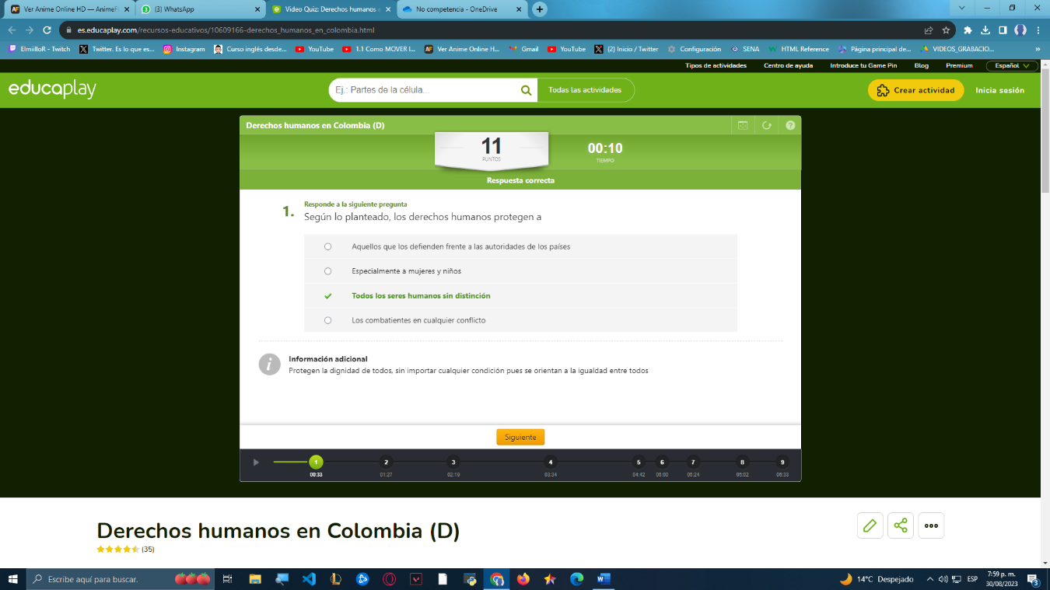

QUE ES EL TRABAJO



